בנק ישראל  דוברות והסברה כלכלית |  | ‏ירושלים, ‏כ"ח חשון, תשפ"ז  ‏8 נובמבר, 2026

הודעה לעיתונות:
הפיקוח על הבנקים מפרסם ממצאי סקר לקוחות בנושא הונאות פיננסיות
ומשיק מהלך הסברה נרחב נוסף בנושא באמצעות פורום חינוך פיננסי

תופעת ההונאות הפיננסיות, אשר מתבצעת בין היתר באמצעות שימוש לא מורשה בחשבון הבנק או בכרטיס האשראי, גורמת להוצאת כספים במרמה מהלקוחות ולפגיעה בהם. פעולות ההונאה מופנות כלפי כלל הלקוחות, אולם ניכרת התמקדות באוכלוסיות בעלות התמצאות פיננסית ודיגיטלית נמוכה. מדובר בתופעה הפוגעת בציבור הרחב ומתגברת בנוכחותה במערכת הפיננסית ובמרחב הדיגיטלי הישראלי כולו, כמו בעולם.
כחלק מהפעולות שנוקט הפיקוח על הבנקים לצמצום התופעה, ערך הפיקוח על הבנקים סקר במטרה לקבל מהציבור מידע לגבי היקף ואופי תופעת ההונאות ומידע לגבי מודעות הלקוחות לנושא ההונאות. בנוסף, נוקט הפיקוח בפעולות הסברה מגוונות לציבור באמצעות פורום חינוך פיננסי, ובשיתוף עם איגוד הבנקים, המערכת הבנקאית וחברות כרטיסי האשראי.
דניאל חחיאשוילי, המפקח על הבנקים: "הפיקוח על הבנקים מייחס חשיבות רבה לנושא מניעת הונאות לקוחות המתבצעות באמצעים דיגיטליים ופועל במגוון דרכים, יחד עם שותפים נוספים במטרה לצמצם תופעה זו. עם ההתקדמות הטכנולוגית והתפתחות הבינה המלאכותית, שיטות ההונאה משתכללות ומתגברות ולכן כחלק מהטיפול ההוליסטי בצמצום התופעה, אנו יוצאים במהלך הסברה נרחב ונוסף להעלאת מודעות הציבור לזיהוי ההונאות ומידע אודות דרכי ההתמודדות.
אני מברך את איגוד הבנקים, הבנקים וחברות כרטיסי האשראי על הירתמותם לקידום ההסברה בנושא חשוב זה ומצפה מהם להמשיך ולבצע פעילות הסברה פרטנית כדי להעלות את מודעות הציבור לתופעה זו."

להלן ממצאים עיקריים מהסקר:
מרבית הלקוחות נתקלו בניסיון הונאה פיננסית
- 62% מהמשיבים לסקר ציינו כי חוו ניסיון הונאה
- 5% מהלקוחות אף מדווחים כי נגרם להם נזק כספי מהונאה.
- כשליש מדווחים שמידי פעם הם מקבלים קישורים חשודים, מתוכם כ 17%- מכניסים פרטים אישיים או פיננסיים.

התפלגות המשיבים לשאלת הסקר: האם חווית ניסיון הונאה פיננסית בשנתיים האחרונות?

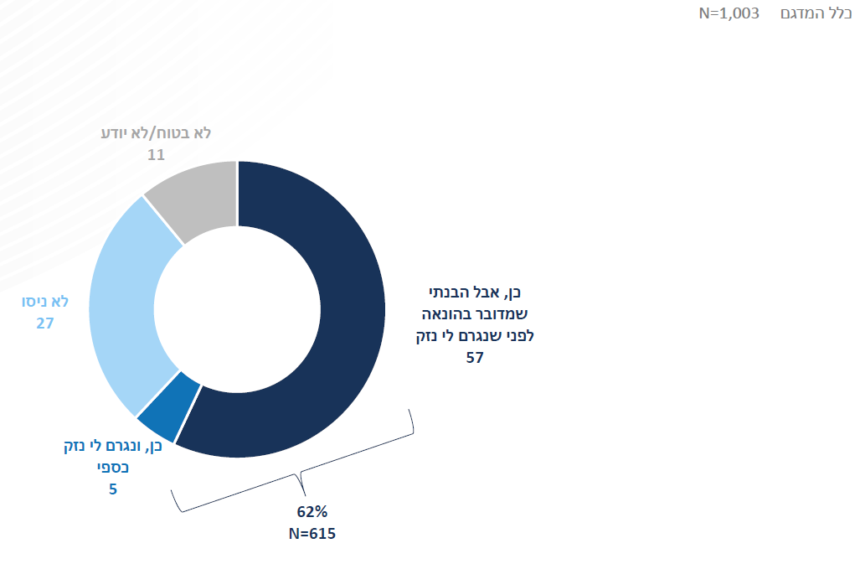

התמודדות עם ניסיונות הונאה
62% מהמשיבים לסקר שנחשפו לניסיון הונאה ולא חוו נזק כספי, הבינו בעצמם כי מדובר בתרמית וכך מנעו את הנזק הפוטנציאלי נגדם. עם זאת, 19% מהנשאלים מעידים כי אינם עושים דבר כדי להתגונן מהונאות פיננסיות.
הדרך העיקרית ליצירת קשר במסגרת ההונאה- מסרון מתחזה
- 77% מהמשיבים לסקר ציינו כי חוו ניסיון הונאה באמצעות מסרון מתחזה.
- 35% ציינו כי קיבלו הודעת דוא"ל מתחזה.
- 33% קיבלו קישור לאתר אינטרנט מזויף /אפליקציה מזויפת.
- 21% חוו ניסיון הונאה באמצעות אפליקציית מסרים-ווטסאפ/טלגרם.
- 18% חוו ניסיון הונאה באמצעות שיחת טלפון מתחזה לבנק או לחברת כרטיסי האשראי.

התפלגות המשיבים לשאלת הסקר: באיזו דרך ניסו ליצור איתך קשר במסגרת ניסיון ההונאה?
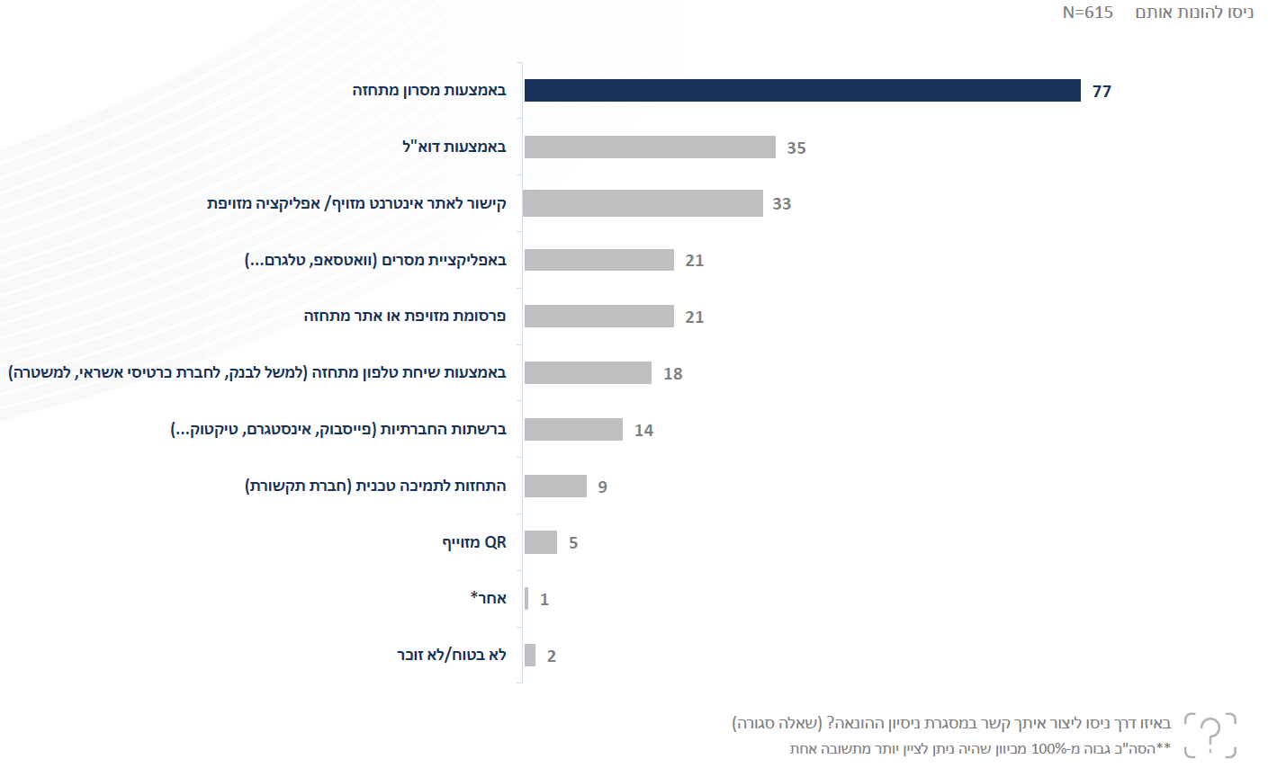

מיקוד ניסיונות הונאה באוכלוסיות מובחנות –יוצאי חבר העמים והגיל השלישי
- נרשם אחוז גבוה של ניסיונות הונאה של יוצאי חבר העמים באמצעות שיחות טלפון מתחזות – 53% לעומת 18% בקרב כלל אוכלוסיית הסקר.
- נרשם אחוז גבוה של אחוזי הצלחה בביצוע ההונאה בקרב הגיל השלישי – 12% לעומת 5% אחוזים בקרב כלל אוכלוסיית הסקר.
- בתוך כך עולה כי מחצית מלקוחות הגיל השלישי ממלאים פרטים מזהים בלינק המשמש חלק מניסיון ההונאה לעומת 17% בלבד בקרב כלל המשיבים לסקר.

במטרה להמשיך ולהעלות למודעות הציבור את הצורך להיזהר מפני הונאות פיננסיות, ובפרט בתקופה זו בה מתקיימים מבצעי קניות רבים במסגרת "חודש הקניות", השיק הפיקוח על הבנקים מהלך הסברה נרחב באמצעות פורום חינוך פיננסי שמוביל הפיקוח על הבנקים ובו חברים איגוד הבנקים, הבנקים וחברות כרטיסי האשראי.
מהלך ההסברה מתקיים באמצעי המדיה השונים ומעניק כלים לציבור בדבר זהירות משיטות הונאה שונות שמטרתן לגנוב את פרטי אמצעי התשלום של הציבור כדי לבצע בהם שימוש לרעה.
לקבלת מידע נוסף בנושא כלים לזיהוי הונאות ודרכי ההתגוננות מפניהן:
https://financialforumil.co.il/
מספר דגשים המסייעים להתמודדות עם ניסיונות הונאה:
- אל תתחברו לחשבון הבנק מתוך מסרון או דוא"ל שאתם מקבלים.
- אל תמסרו פרטי כרטיס אשראי או קוד זיהוי שנשלח אליכם בקישור שקיבלתם בהודעת מסרון או דוא"ל להשלמת פרטים. הבנק או חברת האשראי לא יבקשו את פרטי הקוד בשיחה טלפונית, שהלקוח לא יזם אותה.
- טעיתם ואתם חוששים שמסרתם פרטים לגורם עוין, פנו באופן מיידי למוקד הטלפוני של הבנק או חברת כרטיסי האשראי ודווחו על כך.
- בצעו בדיקה תקופתית של הפעילות והתנועות בחשבונכם לצורך איתור תנועות חשודות או אי התאמות.
- אם יש ספק – אין ספק ומוטב לא להיענות להודעה, לשיחה או ללחוץ על קישור לפני בדיקה מול הבנק או מול חברת כרטיסי האשראי.

הסקר נערך על ידי מכון המחקר רושינק במהלך השנה האחרונה באינטרנט בקרב 1,003 משיבים המהווים מדגם אקראי מייצג של גילאי 18-70 המחוברים לאינטרנט. בנוסף בוצע עיבוי באמצעות סקר טלפוני ל 50 משיבים בגילאי 70 ומעלה ול 50 משיבים דוברי רוסית.

